Психологическая игра «Цветы планеты Дружба»

Цель: развитие навыков эффективного общения и умения действовать сообща.
Задачи игры:
- диагностика и развитие внутригрупповых отношений; создание ситуаций, требующих сотрудничества и взаимопомощи;
- создание ситуаций, в которых появляется возможность подчеркнуть индивидуальные (положительные) особенности каждого участника;
- создание предпосылок терпимого отношения к членам группы;
- способы решения конфликтных ситуаций, модели эффективного общения.
Игра дает возможность детям:
- ощутить атмосферу доверия;
- проявить свои возможности;
- научиться работать в коллективе;
- лучше узнать одноклассников.

Описание проблем или задач развития, на решение которых направлена данная игра: В классе отсутствуют доброжелательные отношения между одноклассниками. Возможны частые конфликты между отдельными учениками, между группами учеников.

Предполагаемый психологический результат
Снижение конфликтности в классе, снятие напряженной обстановки, готовность к открытому общению, осознание каждым участником своей принадлежности к единому коллективу.

Описание сюжетной канвы, игровой результат, тип сюжета
Всем детям класса предлагается отправиться в путешествие на планету "Дружба". Но по мере движения к этой планете, дети встречаются с различными препятствиями. Преодолеть их они смогут, лишь выполняя различные задания, работая в группах или все вместе. Пройдя все испытания, дети находят семена, из которых, вернувшись в реальный мир, они смогут вырастить всем классом цветы дружбы на память о планете.

Участники:
Игра предназначена для учеников 3-х классов; желательно, чтобы в игре принимали участие все дети класса;
классный руководитель принимает участие в игре (участник);
один ведущий и один помощник (педагог, работающий с учащимися данного класса).

Время игры - 1 – 1, 5 часа.
Для проведения игры потребуется два помещения: в одном проходит введение в игру (это может быть класс), во втором разворачивается основное игровое действие (актовый или спортивный зал).
Схема игры

№ этапа | Время на проведение | Содержание каждого этапа | Задачи, решаемые на этапе | Материалы, необходимые для проведения этапа
Введение в игровую ситуацию | 10 минут | История планеты Дружба. Участникам необходимо пройти «таможенный контроль»: показать свою полезность группе. Подготовка и отправление в путешествие. | Создание эмоциональной атмосферы новизны, ожидания, интриги. Настрой на совместную деятельность. | Музыкальное сопровождение;  клубок веревки
Планета «Единства» | 10 минут | Посадка на планету (нахождение общих интересов, привычек, качеств). Создание «букетов»: понимание, что без отдельной части невозможно создание целого. | Создание условий, требующих сотрудничества в микрогруппе | Открытки – мандалы, каждая разрезана на 4 части
Планета «Сотрудничества» | 20 минут | Сотрудничество (понимание, что добиться цели, можно только общими усилиями). Извлечение субъективного опыта, связанного с конфликтами. | Создание условий для совместной творческой работы в микрогруппах, сплочения группы | Столы, стулья;  цветные листочки (для деления на группы);  лист с заданием (по количеству групп);  цветные карандаши;  колокол (для подачи звукового сигнала)
«Черная дыра» | 10 минут | Путешественники попадают в ситуацию выбора. Нахождение компромисса в разрешении конфликтных ситуаций.  «Мост дружбы». | Создание ситуации, предполагающей терпимое отношение к членам группы, дающей возможность почувствовать себя частью одного коллектива | Музыкальное сопровождение, елочная иллюминация, бланки для выполнения задания «Чехарда» по числу участников
Планета «Дружба» | 20 минут | Восстановление планеты Дружба. Нахождение семян цветов. | Создание ситуации, дающей возможность каждому почувствовать себя нужным, замеченным | Ватман с нанесенным контуром планеты; шаблоны-цветы; фломастеры, цветные мелки, клей, цветная бумага, ножницы
Обсуждение игры | 10 минут | Вопросы для обсуждения:  Какие испытания были сложными?  Какие качества помогли справиться с испытаниями?  Какие качества вы увидели в себе и своих одноклассниках?  Как вы думаете, изменилось что-нибудь в ваших отношениях друг к другу? |  | Мешочек с семенами;  горшок или ящик с землей;  вода для полива

Сценарий игры

Ведущий: На одной далекой-далекой планете росли удивительные цветы – цветы Дружбы, их аромат помогал людям понимать друг друга и жить без ссор, конфликтов и войн. Они росли здесь в большом количестве, и добрые волшебники прилетали сюда за чудесными цветами и разносили их по другим планетам. Но однажды в результате солнечного затмения и метеоритного дождя волшебные цветы погибли. И все чаще люди стали ссориться и враждовать.
На планете много кратеров и, может быть, в них под метеоритными обломками и звездной пылью сохранились семена этих удивительных цветов. Но найти семена смогут лишь ребята, которые знают, что такое дружба и сами умеют по-настоящему дружить.
Сегодня мы с вами отправимся в удивительное путешествие на планету Дружба, а так, как она находится в космосе, то путешествовать мы будем на межпланетном корабле.
Но прежде, чем подняться на борт корабля, каждый из вас должен решить, что он умеет делать и чем сможет помочь команде во время опасного путешествия. Ведь наша задача – не только найти цветы, но сделать это всем вместе и выжить.
После этого каждый должен назвать свое умение или качество, которое будет полезно в путешествии. Начинает ведущий. Сказав о себе, он передает клубок веревки стоящему рядом ребенку. Тот говорит свое предложение и передает клубок дальше, разматывая его. Таким образом все участники окажутся связаны между собой.
Ведущий: Вот так связаны между собой все люди – деятельностью, событиями, желаниями, целями, поступками.

Далее все участники, не отпуская «связывающую их нить», переходят в актовый зал, где по условиям игры находится межпланетное пространство.
Всё помещение зала разделено на 3 сектора. Переходя из одного в другой сектор, дети «путешествуют» по разным планетам.

1 сектор – Планета «Единства»
Ведущий: Мы сможем совершить посадку на эту планету, если найдем то, что нас объединяет.
Первый игрок называет любые две свои особенности или привычки – по одной на каждую руку (например, «У меня зеленые глаза» – на левую руку и «Мои любимые цветы – фиалки» – на правую руку). Участники, у которых есть эти же черты, берут ведущего за нужную руку и говорят «У меня тоже зеленые глаза»/ «Мне тоже нравятся фиалки», а на свою другую руку придумывают свои свойства (например, «Я люблю кататься на коньках» или «Кроме обычной школы я учусь еще и в музыкальной») и так до тех пор, пока все участники не возьмутся за руки и не образуют одно целое.
Ведущий: Несмотря на то, что мы все разные, непохожие друг на друга, у нас есть одинаковые привычки, способности, желания – и это помогает нам понимать друг друга.
Дети «приземляются» на планету (заходят в этот сектор), при посадке каждый получает часть картинки (открытка – мандала, разрезанная на 4 части).
Ведущий: Каждый из вас получил только часть картинки, к которой нужно найти недостающие кусочки. Для этого надо посмотреть на картинки всех ребят и встать рядом с теми, у кого находятся остальные части вашего рисунка.
Ребята смотрят на картинки друг друга. Те, кто нашел «свои» части, образуют микрогруппы (четверки) и целое изображение рисунка.
Ведущий: Посмотрите, каждая маленькая часть картины разноцветная и яркая, но если объединить части – получается более красивый узор. Так и люди: в каждом есть что-то хорошее, а вместе мы можем больше.
Все люди – разные, не похожие друг на друга, поэтому нам интересно вместе. И хотя мы все разные, у нас много общего – это помогает нам понимать друг друга.
На этой планете мы нашли узоры – миражи, но цветов Дружбы здесь нет. Поэтому мы отправляемся дальше.

2 сектор – Планета «Сотрудничества»
В этом секторе 3 «посадочных места»: стол, вокруг него стулья; на столе – лист с заданием (см. Приложение 1), цветные карандаши.
Этапы работы:
1. Ребята делятся на группы следующим образом: на входе в «планету» ведущий раздает участникам разноцветные листочки (желтые, зеленые, голубые) и предупреждает, что до сигнала колокола разворачивать листочки НЕЛЬЗЯ. Таким образом, получится 3 группы, оставшиеся ребята – наблюдатели за соблюдением правил.
2. Каждая группа усаживается за свой стол. Им будет нужно раскрасить узор. Выполнять задание нужно в полном молчании. Договариваться о чем-либо НЕЛЬЗЯ.
3. После сигнала колокола нужно развернуть свои листочки, на которых записаны инструкции, касающиеся какой-то одной части задания. Этой информацией ни с кем делиться НЕЛЬЗЯ.

Инструкции на листочках
 Центральный крест должен раскрасить именно ты;
 Мальчики во внутреннем круге должны быть синие и желтые;
 Мальчики должны быть красные и зеленые;
 Юбки у девочек должны быть фиолетового цвета;
 Все девочки должны быть разные (отличаться по цвету);
 У всех мальчиков, стоящих справа от девочек, должно быть что-то одинаковое.

После окончания выполнения задания нужно обсудить, что происходило с участниками. Какие способы поведения в этой непростой ситуации выбирали:
рисуем по очереди;
рисуем, не обращая внимания на других;
стараемся присмотреться, прислушаться друг к другу;
соперничаем: «я первый», «нет, я».
Ведущий: Мы все разные, каждый из нас неповторим, мы слышим, понимаем, чувствуем каждый по-своему. Когда наши интересы не совпадают, и каждый видит только свою цель, могут возникать ссоры, конфликты. Но можно попробовать понять другого, прислушиваясь друг к другу. Это называется со-трудничество, со-переживание, со-чувствие.
Переходят в следующий сектор.

3 сектор – «Черная дыра»
Вход в этот сектор украшен цветной иллюминацией (можно использовать елочную гирлянду), внутри – круг из стульев. Дети заходят и рассаживаются, в этот момент наступает тишина (выключить музыкальное сопровождение), приглушить свет.
Ведущий: Мы попали в зону черной дыры. Дальнейшее движение корабля невозможно. На корабль действует гравитационное поле. Ослабить его можно, только пройдя испытание. Задание имеет 3 уровня сложности:
- Если группа выбирает легкое задание, черная дыра позволяет в спасательной капсуле покинуть зону только одному участнику;
- Если группа выбирает задание средней сложности, черная дыра позволяет покинуть зону половине участников;
- Если группа выбирает трудное задание и
- справляется с ним, гравитационное поле черной дыры разрушается, и наш корабль може продолжить движение;
- если мы не справимся с заданием, нам придется остаться в зоне черной дыры, посылать сигналы SOS и надеяться на спасение.
Некоторое время ребята обсуждают случившееся. Далее игра может развиваться по-разному.
На самом деле, при выборе задания любого уровня сложности, задание имеет один вариант.
Задание: Черную дыру еще называют пространством непослушания, здесь живут непослушные слова. Слова решили поиграть в чехарду и перепутались. Задача ребят – помочь словам из 1-й строки найти свою пару во 2-й строке, и тогда вернется смысл и разрушится сила притяжения черной зоны.

«ЧЕХАРДА»

1) Злой кабан, Пароход, Соловей, Дикобраз, Кошка, Маша, Буратино, Портной, Ёж, Чиж, Рак, Стол, Чайник, Мальчик;

2) Сидел на ветке, томился в клетке, точил клыки, давал гудки, чтение учила, хвостик свой ловила, шил себе штаны, все поел блины, накрыт к обеду был, усами шевелил, летал под облаками, гонялся за мышами, прыгал во дворе, булькал на костре.

Подсказка для Ведущего
Сидел на ветке Чиж
томился в клетке Соловей
точил клыки Злой кабан
давал гудки Пароход
чтение учила Маша
хвостик свой ловила Кошка
шил себе штаны Портной
все поел блины Буратино
накрыт к обеду был Стол
усами шевелил Рак
летал под облаками Чиж
гонялся за мышами Ёж
прыгал во дворе Мальчик
булькал на костре Чайник

Попросить детей по желанию образовать пары (первый ребенок – начало фразы, второй – ее окончание), берутся за руки и поднимают руки вверх, изображая «мост дружбы».
Ведущий: Вот и черная дыра позади, и она не так страшна, когда рядом друг, и может протянуть тебе руку помощи.
Переходят в следующий сектор (возвращаются в сектор 2).

Планета «Дружба»
Снова зайти во 2-й сектор, но с другого входа. Помощник ведущего соединил столы в один общий стол, вокруг него стулья; на столе – лист ватмана, на нем контур планеты, цветные карандаши, мелки, цветная бумага. Ребята рассаживаются вокруг стола.
Ведущий передает по кругу коробку с шаблонами (заготовками) цветов. Ребятам предлагается взять себе один цветок.
Ведущий: На этой далекой планете когда-то росли удивительные цветы – цветы Дружбы, их аромат помогал людям понимать друг друга и жить без ссор, конфликтов и войн. Они росли здесь в большом количестве, и добрые волшебники прилетали сюда за чудесными цветами и разносили их по другим планетам. Но однажды в результате солнечного затмения и метеоритного дождя волшебные цветы погибли. Но запах цветов еще остался, и сейчас он нам поможет. Найти семена этих цветов смогут лишь те ребята, которые знают, что такое дружба и сами умеют по-настоящему дружить и находить хорошие черты во всех окружающих людях.
Представьте, что каждый из вас – цветок. Попробуйте с помощью художественных средств (карандаши, цветные мелки, цветная бумага) показать душу своего цветка (на выполнение задания 10-15 мин., во время выполнения задания звучит спокойная музыка).
Сейчас каждый из вас будет подходить, и пока я буду приклеивать его цветок, остальные будут называть те качества, способности, умения, которыми этот человек может украсить планету Дружба. Давайте о каждом скажем что-нибудь хорошее (приклеивая Цветок, подписать имя Ребенка).
Посмотрите, какая планета у нас получилась. Она будет напоминать вам, что каждый из вас – удивительный и неповторимый. И только рядом с другими вы чувствуете себя уютно и безопасно.
Нам удалось вернуть планете ее цветущий вид. В награду за помощь нам дарят мешочек с семенами цветов. Мы покидаем волшебную планету и возвращаемся в свой класс. Теперь мы можем посадить семена, и только от нас (благодаря нашей взаимовыручке, взаимопомощи) зависит, вырастут ли в нашем классе Цветы Дружбы.

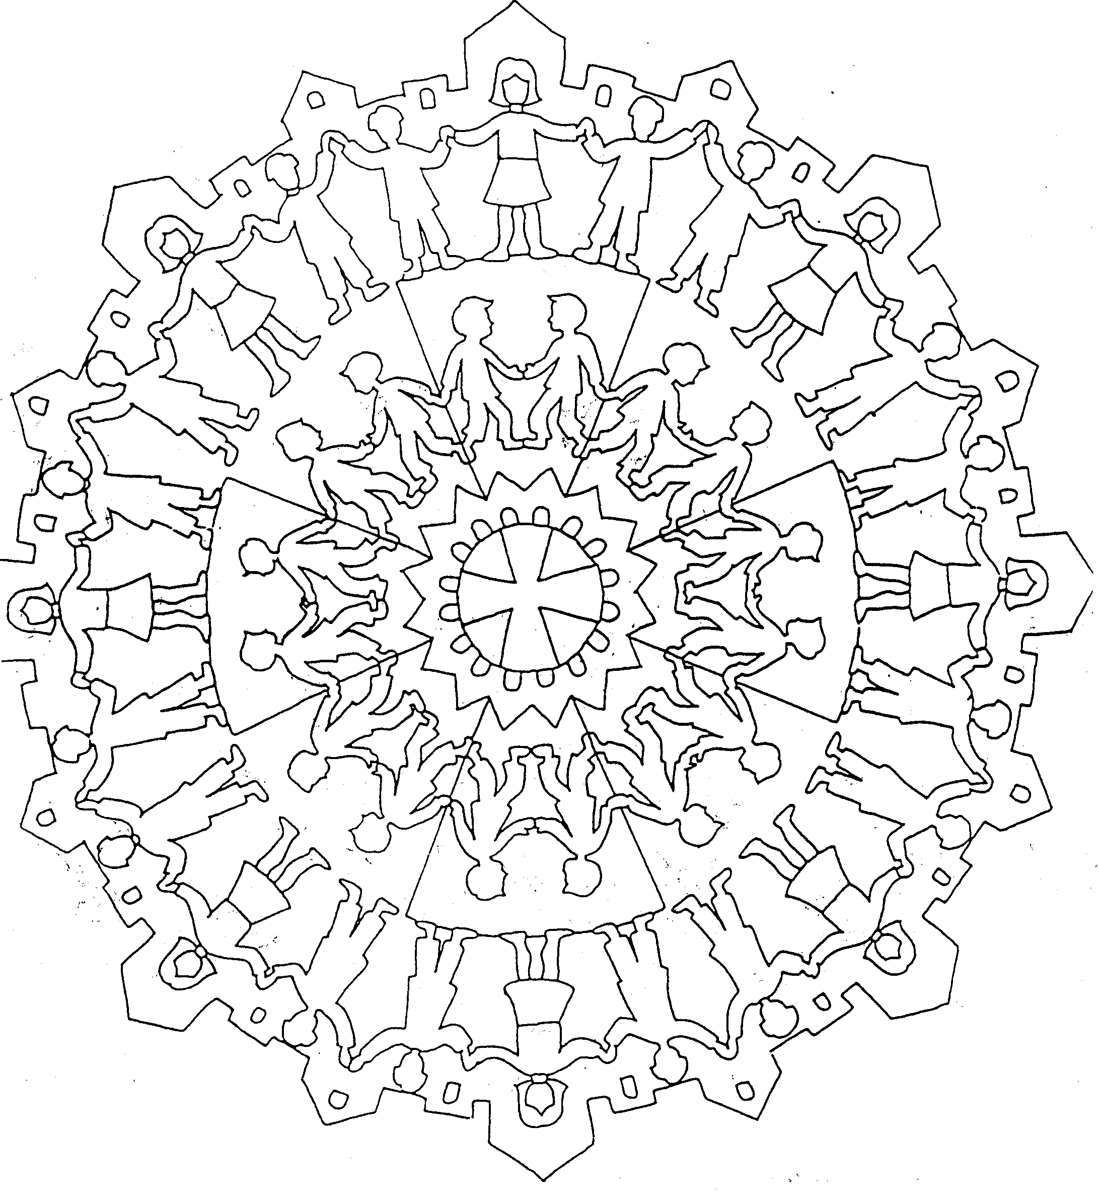
Приложение 1

